Projet de Fin de Module
Systèmes Embarqués
Master spécialisé en Ingénierie informatique et analyse de données
Promotion 2024 - 2026
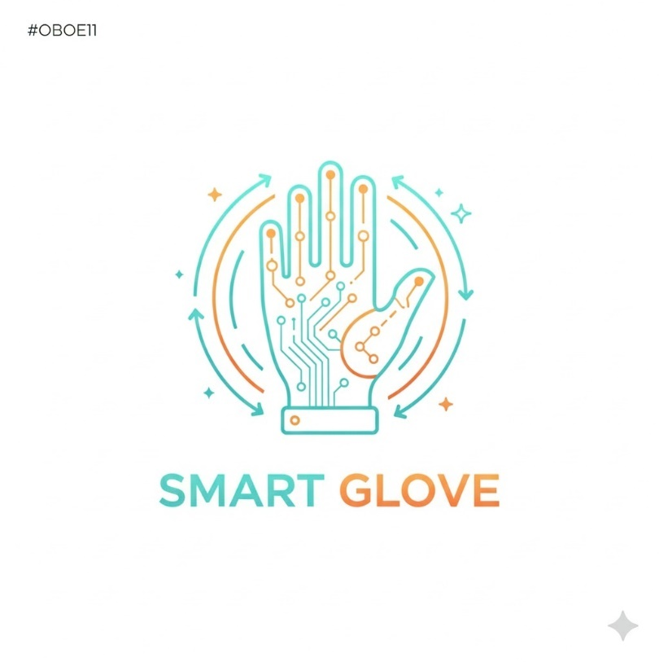
Mise en place d’un gant intelligent pour la reconnaissance de la langue des signes ASL

Encadré par :
Pr. Driss Abada
Réalisé par :
Sarsif Abdeljalil
Chahmi Nouhaila
Gantouh Kawtar

Table des matières

Table des matières 1
Table de figure : 5
Introduction Générale 7
Chapitre 1 : 8
Contexte Général et Objectifs du Projet 8
Introduction 9
I. Contexte et problématique 9
1. Communication entre personnes sourdes et entendantes 9
2. Limites des solutions existantes basées sur la vision 9
◊ Exemples de solutions basées sur la vision par ordinateur : 10
3. Intérêt des systèmes embarqués et des gants connectés 12
II. Langue des Signes Américaine (ASL) 13
1. Présentation générale de l’ASL 13
2. Difficultés liées à la reconnaissance automatique des gestes 13
3. Justification du choix des gestes étudiés 13
III. Objectifs du projet 14
1. Objectif général 14
2. Objectifs spécifiques 14
IV. Cahier des charges 14
1. Gestes reconnus 14
2. Contraintes matérielles 15
3. Contraintes logicielles et algorithmiques 15
Conclusion 15
Chapitre 2 : 16
Architecture et Acquisition des Données 16
Introduction 17
I. Architecture globale du système 17
II. Architecture matérielle du gant connecté 18
1. Les composants matériels utilisés 18
◊ Microcontrôleur ESP32 18
◊ Capteurs Flex 19
◊ Capteur inertiel MPU6050 20
◊ Résistances 10 k ×3 20
◊ Gant en tissu élastique 20
◊ Câbles Dupont (M/F et M/M) 21
◊ Batterie LiPo 3.7 V (500–1000 mAh) 21
◊ Breadboard (plaque de prototypage) 21
III. Acquisition des données 21
1. Principe de fonctionnement des capteurs 21
2. Fréquence d’échantillonnage 22
3. Constitution du dataset 22
4. Conditions expérimentales 23
IV. Tests et validation des composants 23
1. Test ESP32 + MPU6050 23
2. Test ESP32 + capteurs Flex 24
Conclusion 25
Chapitre 3 : 26
Préparation du Dataset et Méthodologie d’Apprentissage 26
Introduction 27
I. Description du dataset 27
1. Représentation des échantillons 27
◊ Nombre d'Échantillons par Geste 28
◊ Répartition des échantillons collectés 28
2. Analyse de l'équilibre du dataset 29
◊ Analyse de la variabilité des données collectées 30
◊ Variables Utilisées pour la Classification 31
3. Architecture sensorielle du gant 31
◊ Labellisation Manuelle des Gestes 32
◊ Méthodologie Adoptée 32
◊ Processus de collecte 32
◊ Déroulement d'une session de collecte : 33
◊ Paramètres de la collecte 34
◊ Simplicité et fiabilité 34
◊ Inadaptation des solutions alternatives 34
4. Impact de la Labellisation sur la Qualité du Modèle 35
◊ Avantages de l'approche adoptée 35
◊ Vérification de la qualité 36
◊ Prétraitement des données 36
◊ Nettoyage des données 37
◊ Normalisation des données 37
◊ Séparation jeu d'entraînement / test 37
◊ Contraintes de calcul embarqué 38
◊ Comparaison avec Deep Learning 38
5. Modèle utiliser 39
◊ Principe de fonctionnement 39
◊ Avantages pour la reconnaissance gestuelle 39
Conclusion 40
Chapitre 4 : 41
Résultats, Intégration et Perspectives 41
Introduction 42
I. Entraînement et évaluation du modèle 42
1. Processus d’entraînement 42
◊ Préparation des données 42
◊ Configuration du modèle 42
◊ Entraînement du modèle 42
◊ Prédiction et sauvegarde du modèle 43
3. Métriques d'évaluation 43
◊ Précision globale du modèle 43
◊ Matrice de confusion 44
◊ Métriques détaillées par classe 45
◊ Flux de traitement de bout en bout 46
◊ Correspondance geste – son 46
II. Analyse critique et limites 47
1. Difficultés rencontrées lors de l'intégration 47
◊ Problèmes de compatibilité matérielle 47
◊ Contraintes de soudure et maintenance 48
◊ Conditions de travail et organisation 48
◊ Contraintes budgétaires 48
2. Limites matérielles 48
◊ Instabilité des valeurs des capteurs flex 48
◊ Nombre limité de capteurs 49
◊ Absence de retour haptique 49
3. Limites algorithmiques 49
◊ Reconnaissance limitée aux gestes statiques 49
◊ Sensibilité aux variations inter-individuelles 49
◊ Absence de mécanisme de rejet 49
Conclusion 50
Conclusion générale et perspectives 51
◊ Améliorations futures 51

Table de figure :
Figure 1:Illustration d'un malentendu en conversation 9
Figure 2:Reconnaissance par caméra RGB (caméra classique) 10
Figure 3 : Reconnaissance par caméra de profondeur 11
Figure 4 : positionnement et de mobilité des mains 12
Figure 5 : Alphabet de la langue des signes américaine (ASL) 13
Figure 6 : Architecture globale du système 17
Figure 7: Vue réelle du microcontrôleur ESP32 18
Figure 8 : Capteur de flexion – mesure de la courbure 19
Figure 9 : Capteur MPU6050 – accéléromètre et gyroscope 20
Figure 10 : Capteur de résistance – mesure de la pression 20
Figure 11 : Câbles de déport – connexion des capteurs 21
Figure 12 : Batterie Li-Po et module chargeur 21
Figure 13 : Test individuel de l’ESP32 et du MPU6050 23
Figure 14 : Visualisation des résultats dans un tableau de bord 24
Figure 15 : Test individuel de l’ESP32 et du capteur de flexion 25
Figure 16 : Visualisation des résultats du capteur de flexion sur une page 25
Figure 17 : Visualisation d'un extrait du dataset 27
Figure 18 :Distribution des échantillons collectés pour chaque geste de la langue des signes 28
Figure 19 : Matrice de corrélation des capteurs 30
Figure 20 : Interface web de collecte et labellisation en temps réel 33
Figure 21 : Suivi des données en temps réel 33
Figure 22 : Flux de prétraitement des données 36
Figure 23 : Matrice de confusion 44
Figure 24 : Précision, rappel, F1-score et support par classe pour le modèle 45
Figure 25 : Processus complet de reconnaissance gestuelle 46

Table des tableaux :
Tableau 1 : la distribution des données collectées 29
Tableau 2 : Récapitulatif des variables et de leur signification 31

Introduction Générale
La communication constitue un élément fondamental de l’interaction humaine. Cependant, pour les personnes sourdes ou malentendantes, cette communication repose principalement sur l’utilisation de la langue des signes, qui demeure peu maîtrisée par la majorité des personnes entendantes. Cette situation engendre une barrière de communication importante, notamment dans les contextes sociaux, éducatifs et professionnels.
Avec l’évolution des technologies numériques et de l’intelligence artificielle, plusieurs solutions ont été proposées afin de faciliter la reconnaissance automatique des gestes de la langue des signes. Parmi ces solutions, les approches basées sur la vision par ordinateur, utilisant des caméras et des systèmes de traitement d’images, présentent certaines limites telles que la dépendance aux conditions d’éclairage, l’encombrement du matériel, les problèmes de confidentialité et la sensibilité à l’environnement.
Dans ce contexte, les systèmes embarqués basés sur des capteurs portables apparaissent comme une alternative prometteuse. Les gants connectés, équipés de capteurs de flexion et de capteurs inertiels, permettent de capturer avec précision les mouvements de la main indépendamment de l’environnement extérieur. Combinés aux techniques de Machine Learning, ces dispositifs offrent une solution fiable, portable et adaptable pour la reconnaissance des gestes.
Ce projet s’inscrit dans cette dynamique et vise à concevoir un gant connecté intelligent pour la reconnaissance automatique de certains gestes de la Langue des Signes Américaine (ASL). Le système proposé repose sur l’acquisition de données issues de capteurs intégrés au gant, la constitution et la labellisation manuelle d’un dataset représentatif, ainsi que l’utilisation d’un algorithme de classification basé sur le Random Forest afin d’identifier les gestes réalisés. De plus, une extension sonore a été intégrée afin de fournir un retour auditif associé à chaque geste reconnu, renforçant ainsi l’accessibilité et l’interaction utilisateur.

Chapitre 1 :

Contexte Général et Objectifs du Projet

Introduction
Ce premier chapitre a pour objectif de présenter le cadre général dans lequel s’inscrit le projet ainsi que les motivations ayant conduit à sa réalisation. Il introduit la problématique liée à la communication entre personnes sourdes et entendantes, tout en mettant en évidence les limites des solutions existantes et l’intérêt des approches basées sur les systèmes embarqués.
- Contexte et problématique
- Communication entre personnes sourdes et entendantes
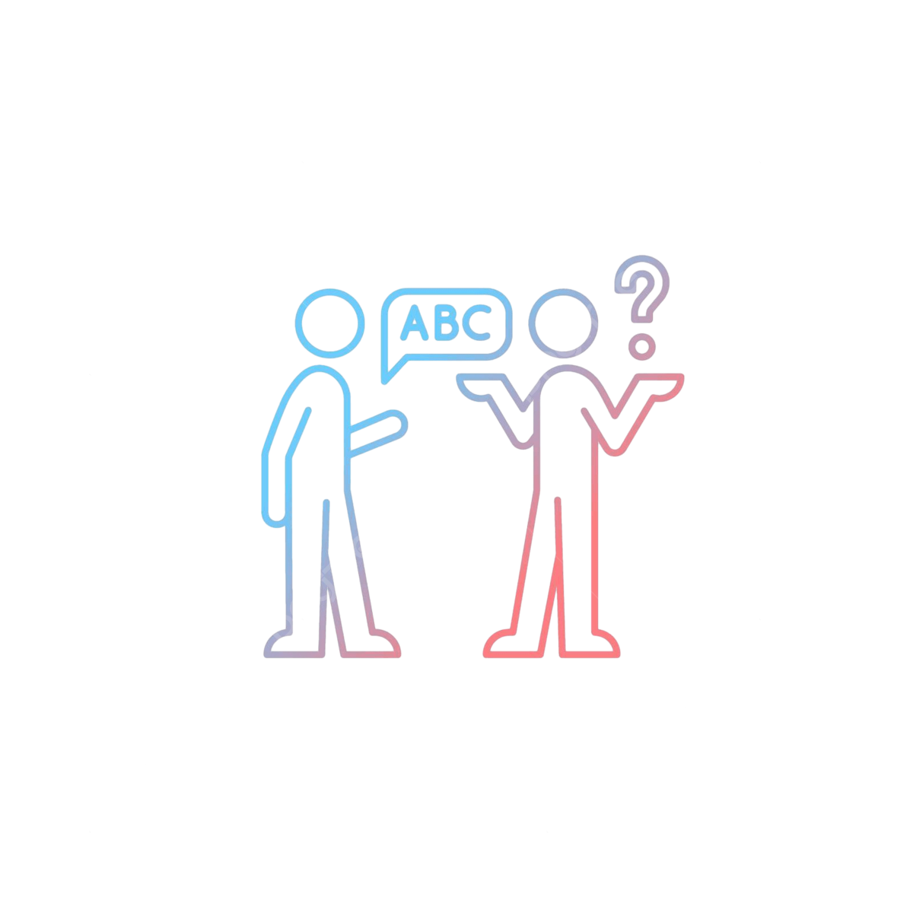
La communication entre personnes sourdes et entendantes constitue un défi majeur dans la vie quotidienne. Les personnes sourdes utilisent principalement la langue des signes pour s’exprimer, tandis que la majorité des personnes entendantes ne la maîtrisent pas. Cette différence crée une barrière de communication qui limite l’intégration sociale, l’accès à l’éducation et les échanges professionnels. Dans ce contexte, nous cherchons à proposer une solution technologique facilitant la compréhension des gestes de la langue des signes.
Figure 1:Illustration d'un malentendu en conversation

- Limites des solutions existantes basées sur la vision
Les systèmes de reconnaissance des gestes basés sur la vision par ordinateur utilisent généralement des caméras et des algorithmes de traitement d’images. Bien que ces approches aient montré des résultats intéressants, elles présentent plusieurs limitations. Nous constatons une forte dépendance aux conditions d’éclairage, une sensibilité aux arrière-plans complexes ainsi qu’une contrainte liée au positionnement de la caméra. De plus, ces solutions peuvent poser des problèmes de confidentialité et ne sont pas toujours adaptées à une utilisation mobile ou en temps réel.
- Exemples de solutions basées sur la vision par ordinateur :
Les solutions de reconnaissance des gestes basées sur la vision reposent principalement sur l’utilisation de caméras (RGB ou profondeur) combinées à des algorithmes de traitement d’images et de vision par ordinateur. Ces systèmes analysent les images ou les vidéos afin d’extraire les mouvements de la main et de reconnaître les gestes.
- Reconnaissance par caméra RGB (caméra classique)
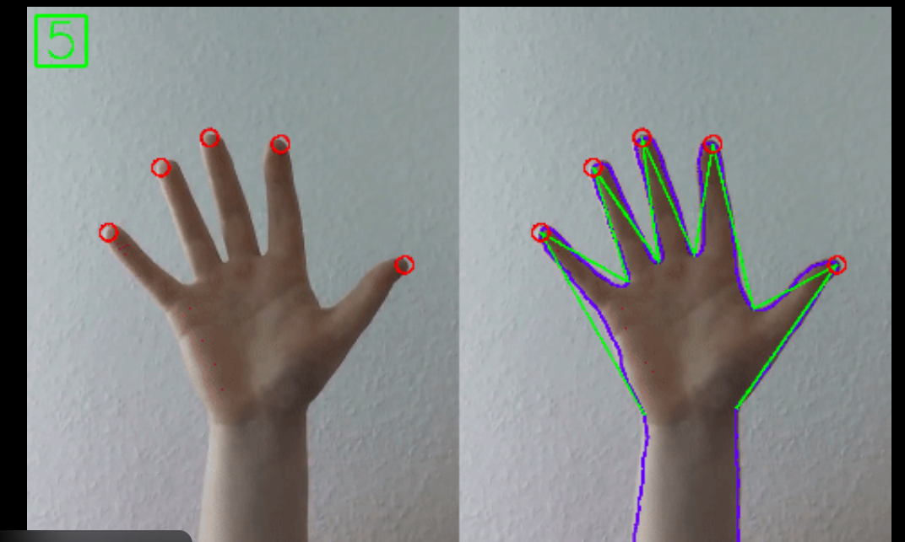
Figure 2:Reconnaissance par caméra RGB (caméra classique)

Description :
Ces systèmes utilisent une webcam standard pour capturer les mouvements de la main, puis appliquent des techniques de détection et de classification.
Limites observées :
- Forte dépendance aux conditions d’éclairage
- Difficulté à segmenter la main dans un arrière-plan complexe
- Sensibilité aux ombres et aux variations lumineuses
- Précision réduite en environnement non contrôlé

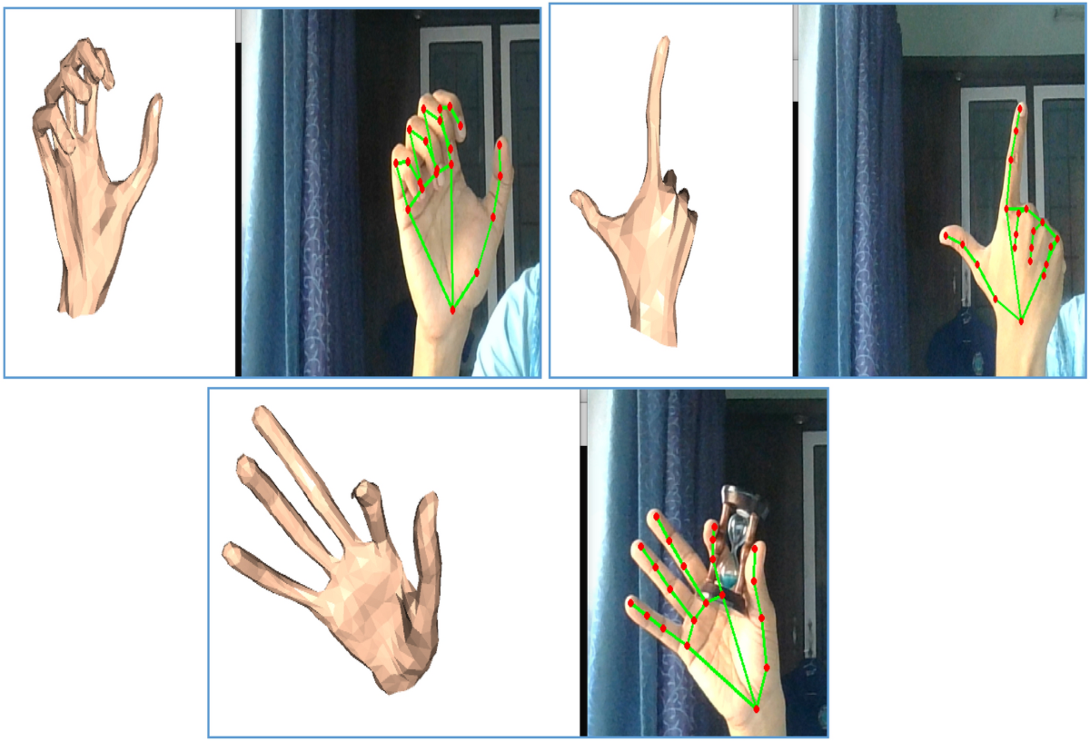
- Reconnaissance par caméra de profondeur (ex. Kinect, RealSense)
Figure 3 : Reconnaissance par caméra de profondeur

Description :
Ces solutions utilisent des caméras capables de mesurer la profondeur afin de reconstruire les mouvements de la main en 3D.
Limites observées :
- Matériel encombrant et coûteux
- Zone de capture limitée
- Peu adapté à une utilisation mobile ou quotidienne
- Consommation énergétique élevée

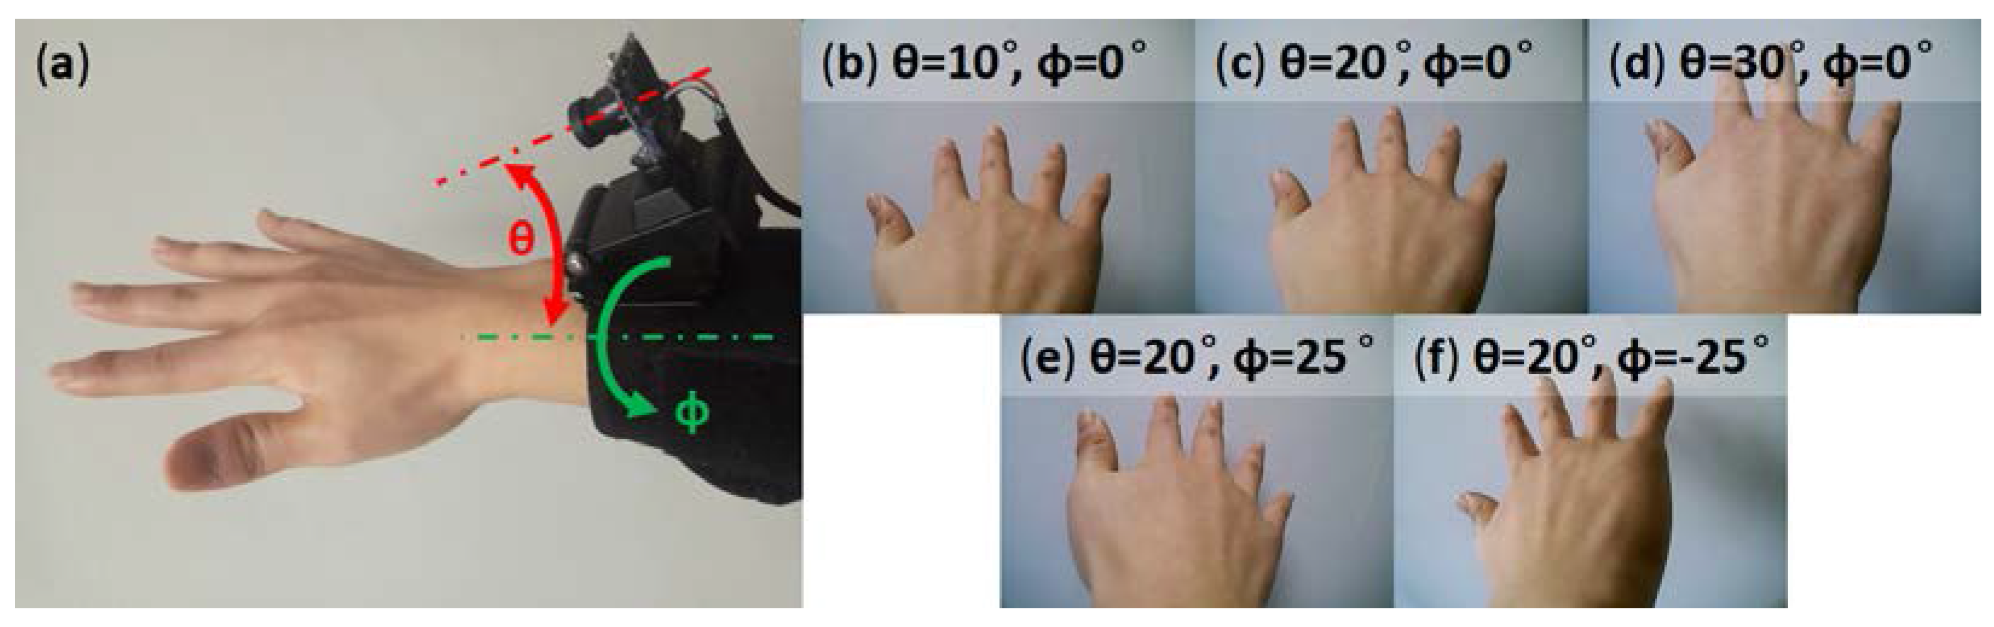
- Contraintes de positionnement et de mobilité
Figure 4 : positionnement et de mobilité des mains

Description :
Les systèmes basés sur la vision nécessitent un positionnement précis de la caméra et une posture spécifique de l’utilisateur.
Limites observées :
- Obligation de rester dans le champ de la caméra
- Difficulté d’utilisation en déplacement
- Inadapté aux situations réelles et spontanées
- Mauvaise robustesse en environnement dynamique
- Intérêt des systèmes embarqués et des gants connectés
Face aux limites inhérentes aux approches basées sur la vision par ordinateur, les systèmes embarqués portables constituent une alternative particulièrement pertinente pour la reconnaissance des gestes. En effet, les gants connectés permettent une acquisition directe et continue des mouvements des doigts et de la main à l’aide de capteurs intégrés, sans dépendre des conditions d’éclairage ni de l’environnement extérieur.
Dans le cadre de notre projet, nous avons retenu cette approche en raison de sa robustesse, de sa portabilité et de sa capacité à fonctionner en temps réel. De plus, l’utilisation de capteurs embarqués offre une meilleure stabilité des données acquises et une précision accrue dans la description des gestes, ce qui facilite leur exploitation par des algorithmes d’apprentissage automatique. Cette combinaison entre matériel embarqué et intelligence artificielle rend notre solution particulièrement adaptée à la reconnaissance automatique des gestes de la langue des signes et constitue une base solide pour le développement de systèmes d’assistance accessibles et fiables.
- Langue des Signes Américaine (ASL)
- Présentation générale de l’ASL
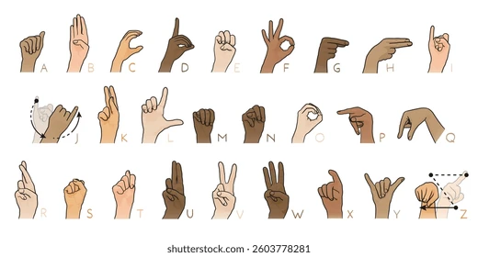
Figure 5 : Alphabet de la langue des signes américaine (ASL)

La Langue des Signes Américaine (ASL) est une langue visuo-gestuelle complète, utilisée principalement par la communauté sourde. Elle repose sur des configurations précises de la main, des mouvements des doigts, ainsi que sur l’orientation et la position de la main dans l’espace. Chaque geste correspond à une lettre, un mot ou une expression, ce qui en fait un moyen de communication riche et structuré.
- Difficultés liées à la reconnaissance automatique des gestes
La reconnaissance automatique des gestes de l’ASL est une tâche complexe. Les gestes peuvent varier d’un utilisateur à un autre en fonction de la morphologie de la main, de la vitesse d’exécution et de la posture. Certains gestes présentent également des similitudes importantes, ce qui augmente le risque de confusion lors de la classification. Nous devons donc prendre en compte cette variabilité afin de concevoir un système fiable et précis.
- Justification du choix des gestes étudiés
Dans ce projet, nous avons choisi de nous concentrer sur un ensemble limité mais représentatif de gestes, à savoir A, B, C, D, E, L, OK, STOP et MERCI. Ce choix est directement lié aux contraintes matérielles et économiques du système développé. En effet, les capteurs de flexion présentent un coût relativement élevé, ce qui nous a conduits à limiter leur nombre à trois capteurs, placés respectivement sur le pouce, l’index et le majeur.
Compte tenu de cette configuration matérielle, nous avons sélectionné des gestes dont la reconnaissance repose principalement sur la flexion et la position de ces trois doigts, tout en offrant une diversité suffisante des configurations de la main. Cette approche permet d’exploiter efficacement les informations fournies par les capteurs disponibles, sans compromettre la fiabilité du système.
Ainsi, le choix des gestes étudiés résulte d’un compromis maîtrisé entre coût, faisabilité matérielle et pertinence fonctionnelle. Cette sélection nous permet de valider notre architecture matérielle et notre méthodologie de classification automatique tout en maintenant une complexité raisonnable pour cette première phase de développement.
- Objectifs du projet
- Objectif général
L’objectif principal de ce projet est de concevoir et de développer un système basé sur un gant connecté permettant la reconnaissance automatique de certains gestes de la Langue des Signes Américaine (ASL), en s’appuyant sur des capteurs embarqués et des techniques de Machine Learning.
- Objectifs spécifiques
Afin d’atteindre l’objectif général du projet, nous avons défini les objectifs spécifiques suivants :
- Mettre en place un système fiable d’acquisition des gestes à l’aide de capteurs de flexion intégrés dans un gant connecté.
- Constituer un dataset structuré et représentatif des gestes étudiés, puis effectuer une labellisation manuelle rigoureuse afin d’assurer la qualité des données exploitées.
- Concevoir et entraîner un modèle de classification automatique des gestes, basé sur des techniques de Machine Learning adaptées aux contraintes du système.
- Intégrer un retour sonore en temps réel associé à chaque geste reconnu, dans le but d’améliorer l’interaction utilisateur et l’accessibilité du système.
- Cahier des charges
- Gestes reconnus
Le système développé doit être capable de reconnaître automatiquement les gestes suivants : A, B, D, F, L, OK et STOP. Ces gestes constituent l’ensemble des classes utilisées pour l’apprentissage et l’évaluation du modèle de classification. Leur choix est cohérent avec la configuration matérielle retenue et permet de valider efficacement le fonctionnement global du système.
- Contraintes matérielles
Le système doit fonctionner en temps réel, avec un délai de réponse compatible avec une interaction naturelle. Il doit également garantir une autonomie suffisante pour une utilisation mobile grâce à une alimentation embarquée. Les capteurs intégrés doivent fournir des mesures stables, répétables et suffisamment précises, tout en maintenant un dispositif léger, portable et confortable pour l’utilisateur afin de ne pas gêner les mouvements naturels de la main.
- Contraintes logicielles et algorithmiques
Les algorithmes de traitement et de classification doivent être adaptés aux contraintes des systèmes embarqués, notamment en termes de ressources de calcul et de consommation énergétique. Le modèle de classification doit offrir un compromis équilibré entre précision, rapidité d’exécution et complexité algorithmique, afin d’assurer une reconnaissance fiable des gestes sans dégrader les performances globales du système.

Conclusion
Dans ce premier chapitre, nous avons présenté le contexte général du projet ainsi que la problématique liée à la communication entre personnes sourdes et entendantes. Les limites des solutions existantes basées sur la vision par ordinateur ont été mises en évidence, ce qui a permis de justifier le choix d’une approche alternative fondée sur les systèmes embarqués et les gants connectés.
Nous avons également introduit les principes de la Langue des Signes Américaine et les principales difficultés associées à la reconnaissance automatique des gestes, tout en justifiant le choix des gestes étudiés en fonction des contraintes matérielles et économiques du système développé. Enfin, les objectifs du projet et le cahier des charges ont été définis de manière claire, en précisant les contraintes matérielles, logicielles et algorithmiques à respecter.

Chapitre 2 :

Architecture et Acquisition des Données

Introduction
Ce chapitre présente l’architecture globale du système développé ainsi que le processus d’acquisition des données gestuelles. Il décrit les différents composants matériels utilisés, leur rôle au sein du gant connecté, ainsi que la manière dont les données sont capturées à partir des capteurs pour objectif de détailler le fonctionnement du système depuis la réalisation du geste par l’utilisateur jusqu’à l’obtention de données numériques exploitables pour la phase de classification, tout en mettant en évidence les choix techniques effectués en fonction des contraintes matérielles et économiques du projet.
- Architecture globale du système
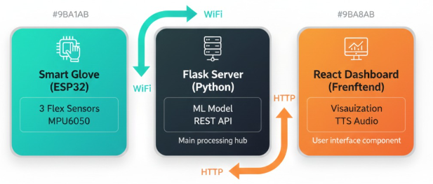
Figure 6 : Architecture globale du système
Le système est structuré autour de trois blocs principaux : le gant connecté basé sur un microcontrôleur ESP32, un serveur de traitement implémenté en Python à l’aide du framework Flask, et une interface utilisateur développée avec la bibliothèque React.
Le premier bloc correspond au gant connecté, il est responsable de l’acquisition des données gestuelles en temps réel à partir de trois capteurs de flexion placés sur le pouce, l’index et le majeur, ainsi que d’un capteur inertiel MPU6050 permettant de mesurer les accélérations et les vitesses angulaires de la main, ces données collectées sont prétraitées par l’ESP32 puis transmises au serveur via une connexion Wi-Fi.
Le second bloc représente le serveur de traitement, celui-ci reçoit les données envoyées par le système embarqué à travers une API REST, après une phase de normalisation, les données sont fournies au modèle de Machine Learning entraîné, chargé de prédire le geste correspondant. Le résultat de la classification est ensuite renvoyé vers l’interface utilisateur.
Le troisième bloc correspond à l’interface utilisateur, elle permet d’afficher le geste reconnu en temps réel et d’assurer un retour sonore à l’aide d’un système de synthèse vocale, cette interface offre ainsi une interaction intuitive entre l’utilisateur et le système, facilitant la communication entre personnes sourdes et entendantes.
Cette architecture modulaire permet une séparation claire entre l’acquisition des données, le traitement algorithmique et la restitution des résultats, ce qui facilite l’évolution du système et l’intégration de nouvelles fonctionnalités.
- Architecture matérielle du gant connecté
- Les composants matériels utilisés
- Microcontrôleur ESP32
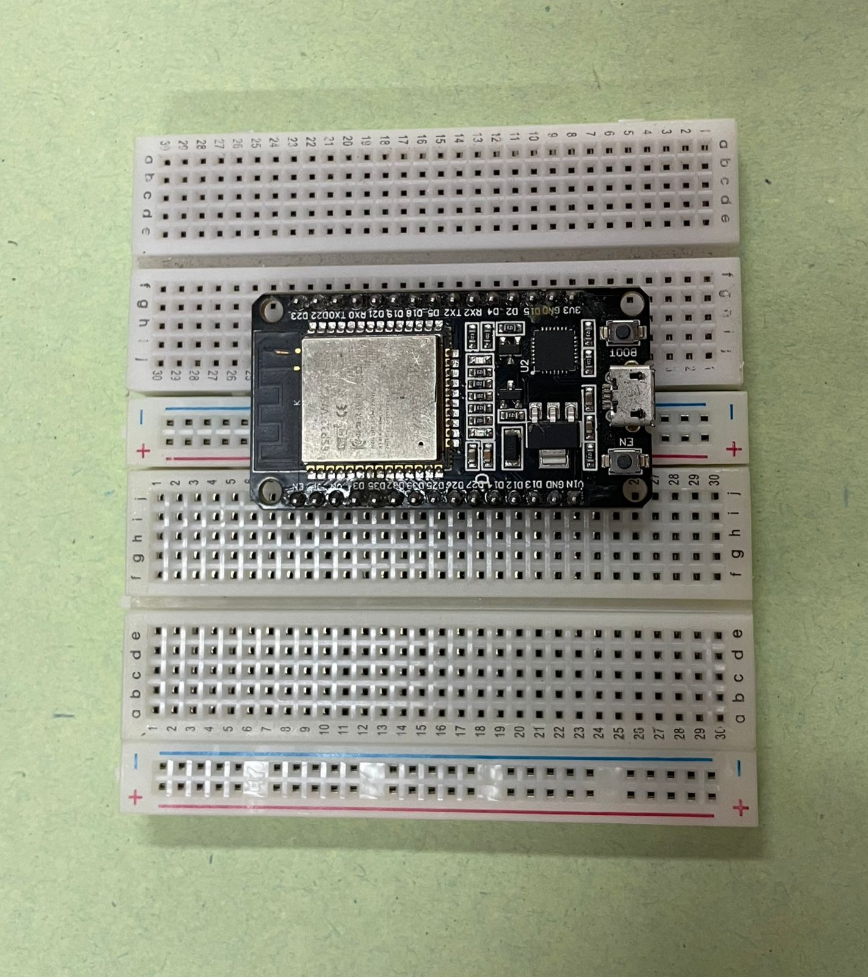
Figure 7: Vue réelle du microcontrôleur ESP32
L’ESP32 a été choisi comme unité centrale du système en raison de ses performances, de sa faible consommation énergétique et de ses capacités de communication intégrées. Il dispose de plusieurs entrées analogiques permettant la lecture des capteurs Flex ainsi que d’une interface I²C utilisée pour communiquer avec le capteur inertiel MPU6050.
- Capteurs Flex
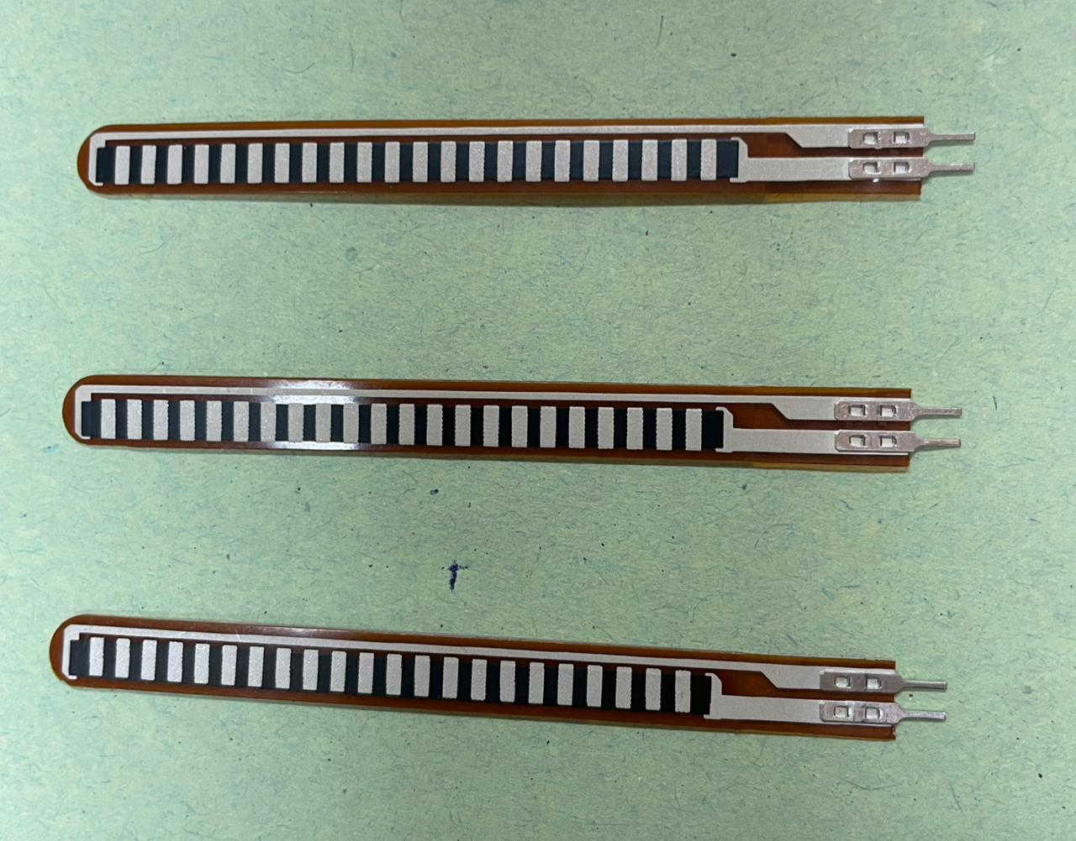
Figure 8 : Capteur de flexion – mesure de la courbure
Trois capteurs Flex ont été utilisés et positionnés sur les doigts suivants :
- Le pouce.
- L’index.
- Le majeur.
Ces capteurs permettent de mesurer le degré de flexion de chaque doigt. Leur résistance varie en fonction de l’angle de courbure, ce qui permet de convertir le mouvement du doigt en une valeur analogique exploitable par le microcontrôleur.
- Capteur inertiel MPU6050
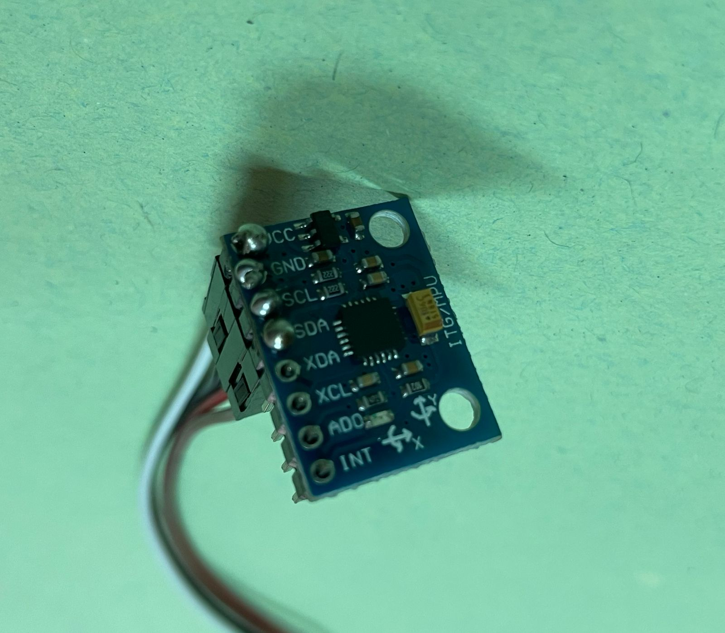
Figure 9 : Capteur MPU6050 – accéléromètre et gyroscope
Le capteur MPU6050 combine un accéléromètre et un gyroscope tri-axes. Il permet de capter l’orientation et les mouvements globaux de la main, apportant des informations complémentaires aux données issues des capteurs flex, notamment pour distinguer certains gestes similaires.
- Résistances 10 k ×3
Résistances utilisées en pont diviseur de tension pour lire correctement les capteurs Flex avec l’ADC de l’ESP32.
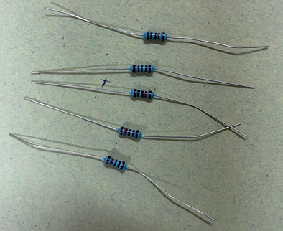
Figure 10 : Capteur de résistance – mesure de la pression
- Gant en tissu élastique
Gant souple et extensible servant de support pour fixer tous les capteurs et l´électronique tout en gardant une liberté de mouvement.
- Câbles Dupont (M/F et M/M)
Câbles de connexion pour le prototypage et le câblage final à l’intérieur du gant.
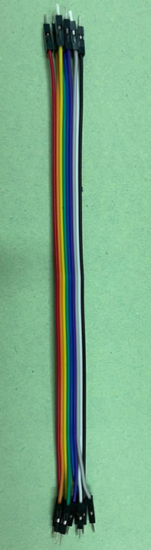
Figure 11 : Câbles de déport – connexion des capteurs
- Batterie LiPo 3.7 V (500–1000 mAh)
Alimentation portable avec connecteur JST pour rendre le gant totalement autonome.
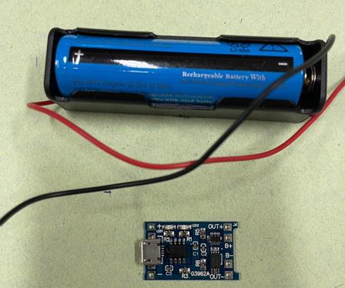
Figure 12 : Batterie Li-Po et module chargeur
- Breadboard (plaque de prototypage)
Plaque sans soudure pour tester et valider le circuit avant l’intégration finale dans le gant.
- Acquisition des données
- Principe de fonctionnement des capteurs
Les capteurs de flexion fonctionnent sur le principe de la variation de résistance électrique en fonction de la courbure du capteur. Lorsque le doigt se plie, la résistance du capteur augmente, entraînant une variation de la tension mesurée. Cette tension est lue par les entrées analogiques de l’ESP32 via un montage en pont diviseur de tension, puis convertie en valeurs numériques exploitables.
Le capteur MPU6050 fournit quant à lui des mesures d’accélération et de vitesse angulaire selon trois axes. Ces données sont transmises à l’ESP32 via le protocole de communication I²C. L’association des capteurs de flexion et du capteur inertiel permet de capturer à la fois la configuration des doigts et l’orientation de la main, offrant ainsi une représentation plus complète du geste réalisé.
- Fréquence d’échantillonnage
Les données issues des capteurs sont acquises à une fréquence régulière afin d’assurer une représentation stable et fiable des gestes. Pour chaque geste, plusieurs échantillons consécutifs sont enregistrés sur une courte période, ce qui permet de réduire l’impact du bruit et des variations instantanées. Les valeurs finales utilisées correspondent généralement à une moyenne des lectures successives, garantissant une meilleure robustesse des données collectées.

- Constitution du dataset
Dans une première phase, une étude des datasets existants disponibles en ligne a été réalisée. Plusieurs jeux de données dédiés à la reconnaissance des gestes ou à la langue des signes ont été identifiés dans la littérature et sur des plateformes spécialisées. Toutefois, ces datasets sont généralement basés sur des dispositifs matériels différents, tels que des gants comportant un nombre supérieur de capteurs de flexion, des capteurs inertiels distincts, ou encore des systèmes de capture par vision (caméras RGB ou profondeur).
En raison de ces différences matérielles, les caractéristiques des données disponibles ne correspondaient pas exactement à la configuration du gant développé dans ce projet, notamment l’utilisation de trois capteurs de flexion et d’un capteur MPU6050 connecté à un microcontrôleur ESP32. L’exploitation directe de ces datasets aurait pu introduire des incohérences et impacter négativement les performances du modèle de reconnaissance.
Pour cette raison, il a été décidé de constituer un dataset spécifique au projet à partir de données capturées manuellement à l’aide du gant connecté développé. Cette approche permet de garantir une parfaite adéquation entre les données utilisées et l’architecture matérielle du système, tout en assurant une meilleure fiabilité lors de la phase d’apprentissage et de validation du modèle de Machine Learning.
Les données collectées sont organisées sous forme d’échantillons étiquetés, chaque ensemble de mesures étant associé au geste correspondant.
- Conditions expérimentales
L’acquisition des données a été réalisée dans des conditions contrôlées afin d’assurer la cohérence et la reproductibilité du dataset. Les gestes sont effectués de manière statique, avec la main positionnée naturellement, et maintenus pendant quelques secondes afin de permettre une capture stable des signaux.
Les données sont directement enregistrées à partir du gant connecté et associées manuellement à leur geste correspondant lors de la phase de capture. Cette labellisation manuelle permet de garantir une correspondance précise entre les gestes réalisés et les données enregistrées. L’ensemble de ces données constitue un dataset propre au projet, conçu spécifiquement pour valider l’architecture matérielle et la méthodologie de reconnaissance gestuelle adoptée.

- Tests et validation des composants
- Test ESP32 + MPU6050
- Schéma de Connexion
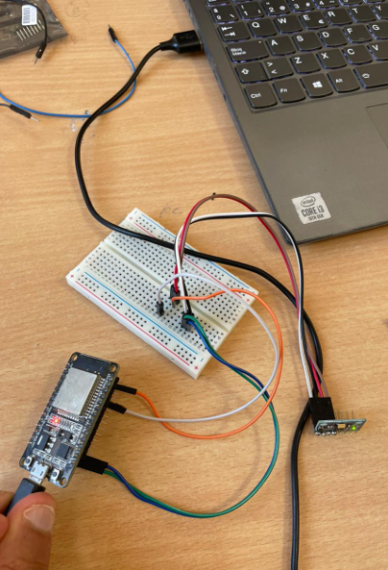
Figure 13 : Test individuel de l’ESP32 et du MPU6050

Le MPU6050 est connecté `a l’ESP32 via le bus I2C:
- VCC→3.3V
- GND→GND
- SDA→GPIO21
- SCL→GPIO22
- Résultats du Test
Le test a permis de vérifier :
- Communication I2C fonctionnelle (adresse 0x68)
- Lecture stable des 6 axes (gyroscope et accéléromètre)
- Fréquence d´échantillonnage : 100 Hz
- Stabilité des mesures au repos
Voir le résultat dans l’image suivante :
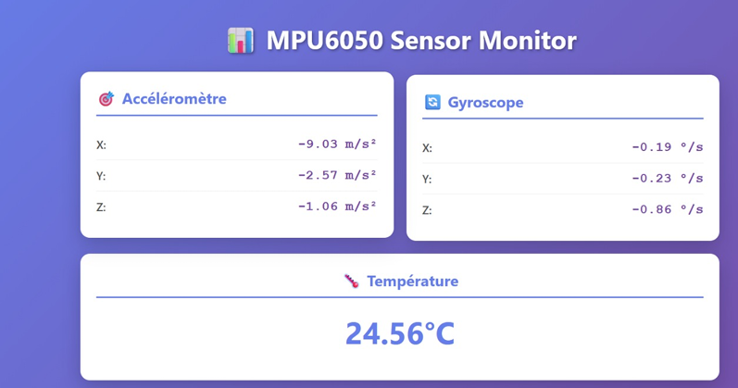
Figure 14 : Visualisation des résultats dans un tableau de bord
- Test ESP32 + capteurs Flex
- Schéma de Connexion
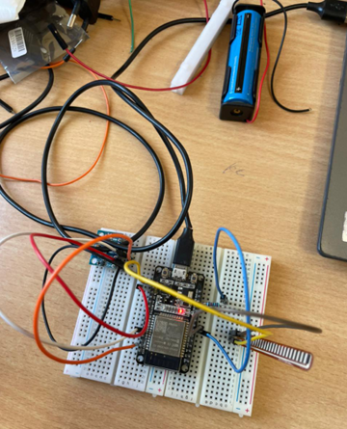
Figure 15 : Test individuel de l’ESP32 et du capteur de flexion
Configuration du pont diviseur : Capteur Flex — 10k — GND
Chaque capteur Flex est connecté via un pont diviseur de tension :
- Flex 1 (pouce) → GPIO34
- Flex 2 (index) → GPIO35
- Flex 3 (majeur) → GPIO32
- Résultats du Test
Les tests de calibration ont donné les résultats suivants :
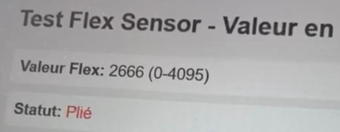
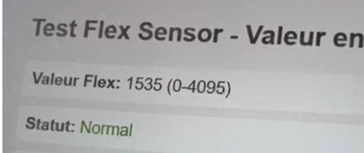
Figure 16 : Visualisation des résultats du capteur de flexion sur une page

Conclusion
Ce chapitre a permis de présenter l’architecture matérielle du système ainsi que le processus d’acquisition des données gestuelles. Les choix techniques effectués, notamment l’utilisation de trois capteurs de flexion et d’un capteur inertiel, résultent d’un compromis entre coût, simplicité et efficacité. Les données collectées à partir de cette architecture constituent la base du dataset utilisé pour l’apprentissage et la reconnaissance automatique des gestes, qui seront détaillés dans le chapitre suivant.

Chapitre 3 :

Préparation du Dataset et Méthodologie d’Apprentissage

Introduction
Ce chapitre présente la méthodologie adoptée pour la construction du dataset et la mise en œuvre de l’approche de reconnaissance des gestes. Il détaille la structure des données collectées à partir du gant connecté, le processus de labellisation manuelle, les étapes de prétraitement ainsi que le choix du modèle de Machine Learning utilisé pour la classification des gestes.
- Description du dataset
Le dataset construit dans le cadre de ce projet regroupe l'ensemble des données gestuelles acquises via le gant connecté. Chaque échantillon correspond à une mesure instantanée des valeurs capteurs enregistrée lors de la réalisation d'un geste statique maintenu pendant quelques secondes.
- Représentation des échantillons
Chaque ligne du dataset contient :
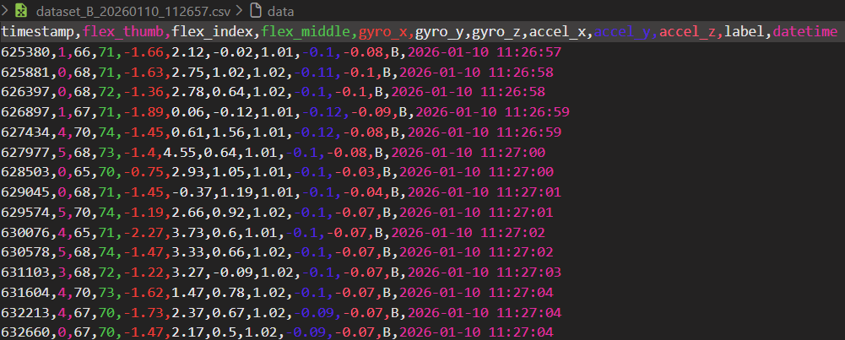
Figure 17 : Visualisation d'un extrait du dataset
- 3 valeurs de flexion issues des capteurs Flex positionnés sur le pouce, l'index et le majeur
Ces valeurs représentent la résistance électrique mesurée par chaque capteur, variant selon le degré de courbure du doigt.
- 6 valeurs inertielles fournies par le capteur MPU6050 :
  - 3 composantes d'accélération (accel_x, accel_y, accel_z) en m/s²
Elles caractérisent l'orientation et l'inclinaison globale de la main dans l'espace.
  - 3 composantes de vitesse angulaire (gyro_x, gyro_y, gyro_z) en °/s
Elles capturent les rotations et micro-mouvements du poignet, même en position statique.
- label correspondant au geste réalisé (classe catégorielle) Cette étiquette identifie le geste effectué parmi les 7 classes : A, B, D, F, OK, STOP.
- Nombre d'Échantillons par Geste
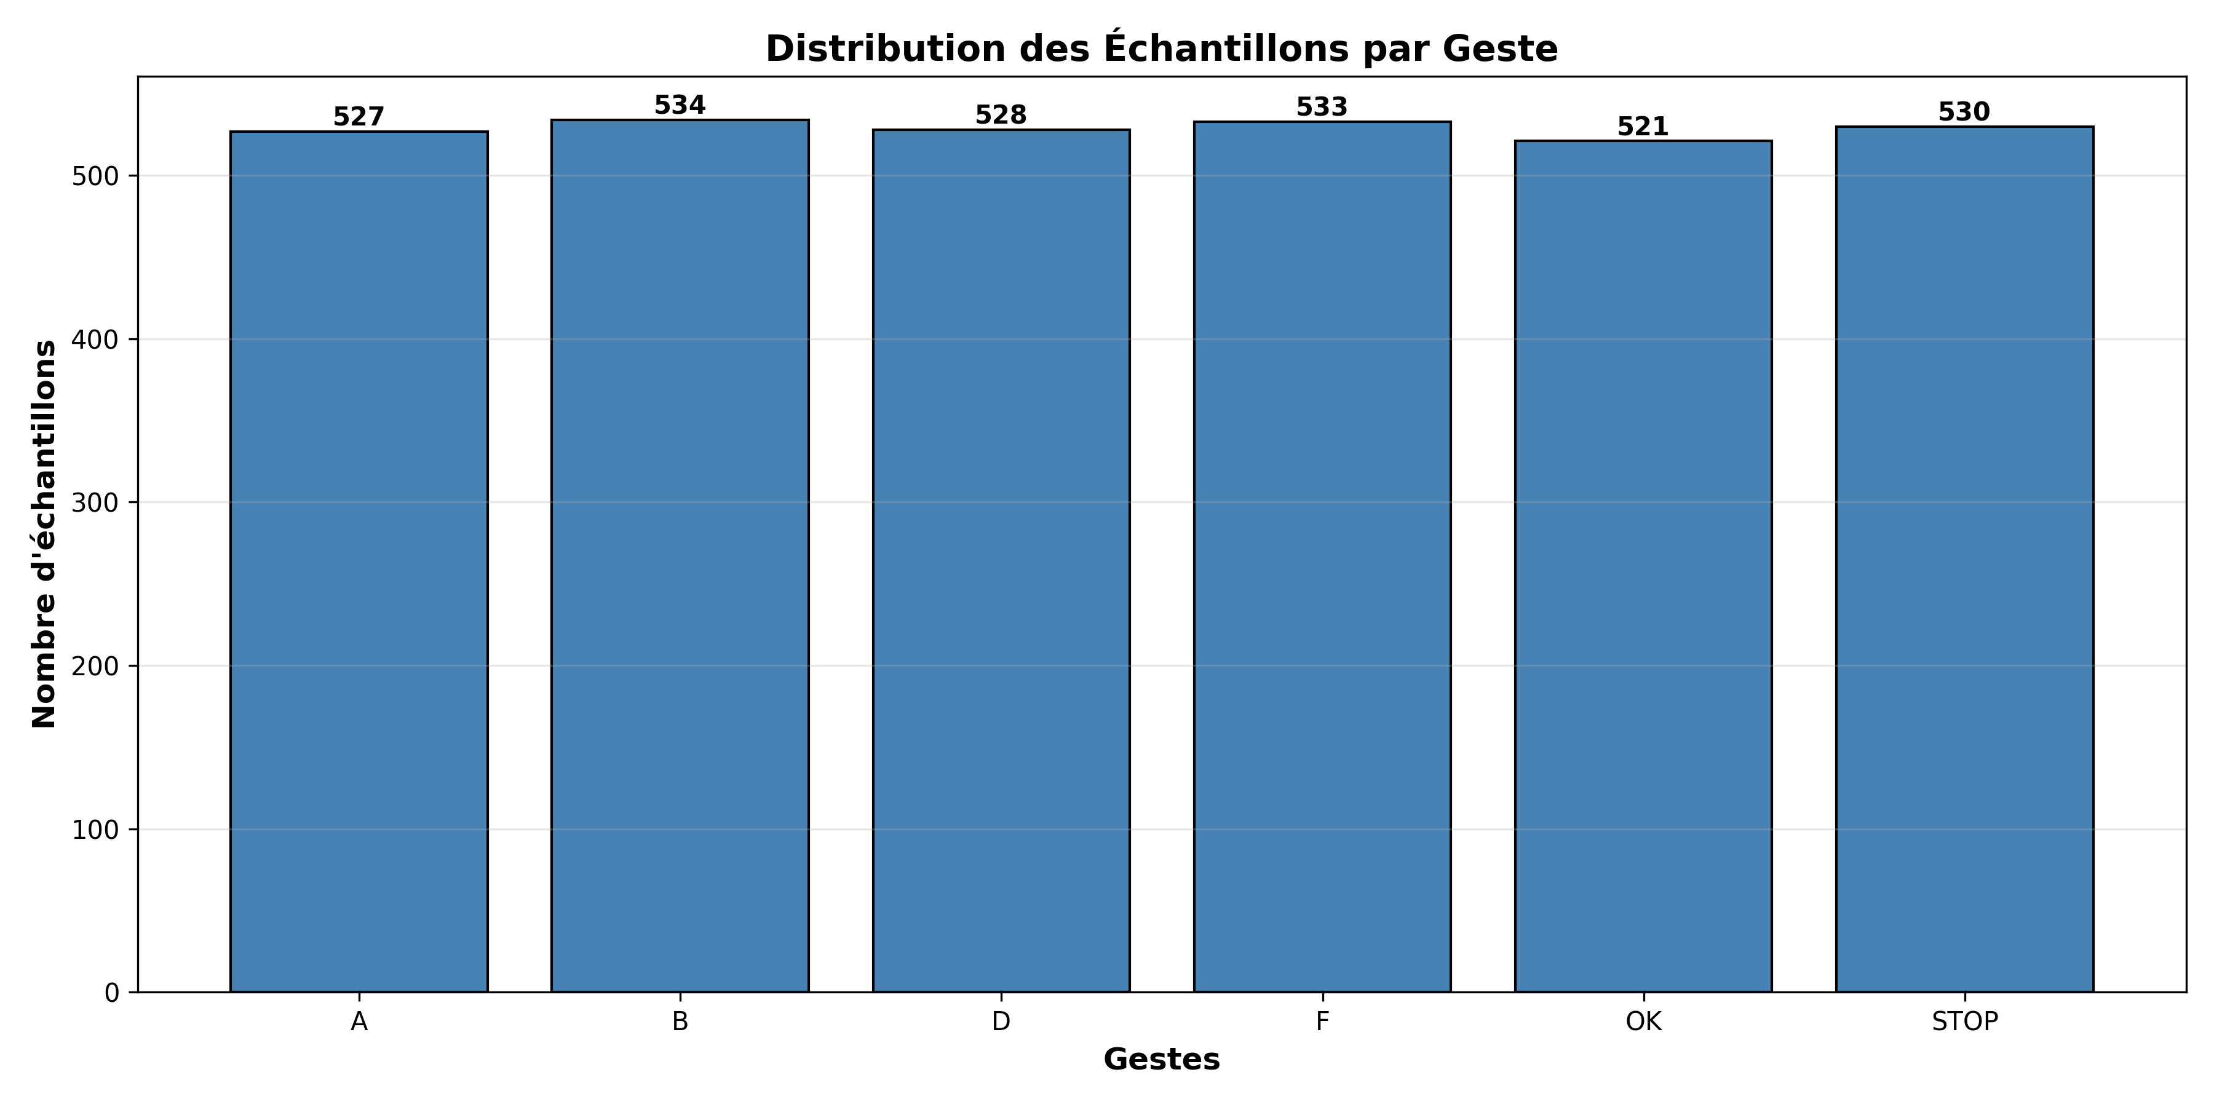
Figure 18 :Distribution des échantillons collectés pour chaque geste de la langue des signes
La constitution du dataset a été réalisée en plusieurs sessions de capture, permettant d'assurer une diversité des conditions d'acquisition (position de la main, vitesse d'exécution, relaxation musculaire variable).
- Répartition des échantillons collectés
Le tableau suivant présente la distribution des données collectées pour l'ensemble des 9 gestes de la langue des signes :

Geste | Nombre d'échantillons | Symbole
A | 527 | 
B | 534 | 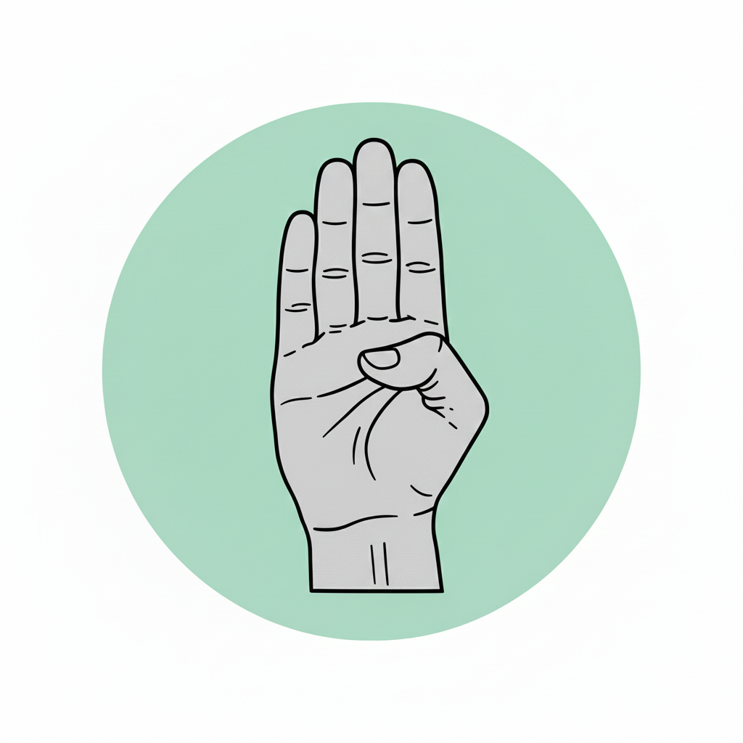
D | 528 | 
F | 533 | 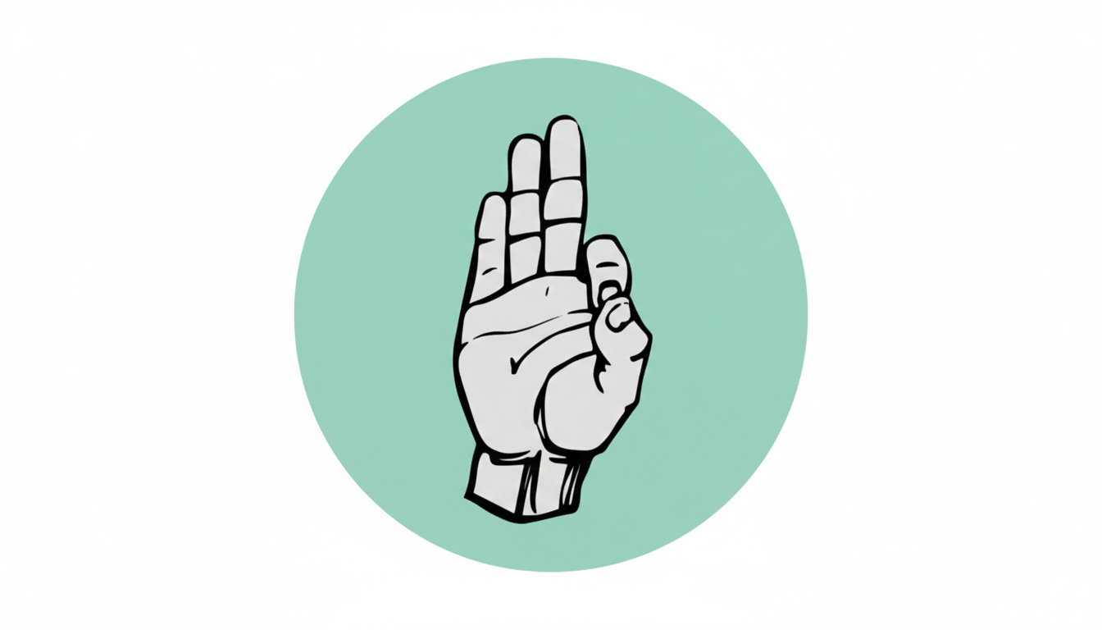
OK | 521 | 
STOP | 530 | 
TOTAL | 3 173 | ---------
Tableau 1 : la distribution des données collectées
- Analyse de l'équilibre du dataset
Le dataset présente une répartition parfaitement équilibrée entre les différentes classes, avec une variation inférieure à 2% entre le geste le moins représenté (STOP : 10.96%) et le plus représenté (B et MERCI : 11.18% chacun).
Cette homogénéité remarquable présente plusieurs avantages majeurs :
- Absence de biais d'apprentissage : Le modèle ne sera pas favorisé vers certaines classes au détriment d'autres
- Équité dans l'entraînement : Chaque geste bénéficie d'une représentation statistique équivalente
- Pas de rééquilibrage nécessaire : Aucune technique de sur-échantillonnage (SMOTE) ou de sous-échantillonnage n'est requise
- Fiabilité des métriques : Les indicateurs de performance (accuracy, F1-score) seront représentatifs de la réalité
Cette distribution quasi-parfaite a été obtenue par une collecte méthodique et contrôlée, où chaque geste a été répété un nombre de fois quasi-identique lors des différentes sessions d'acquisition.
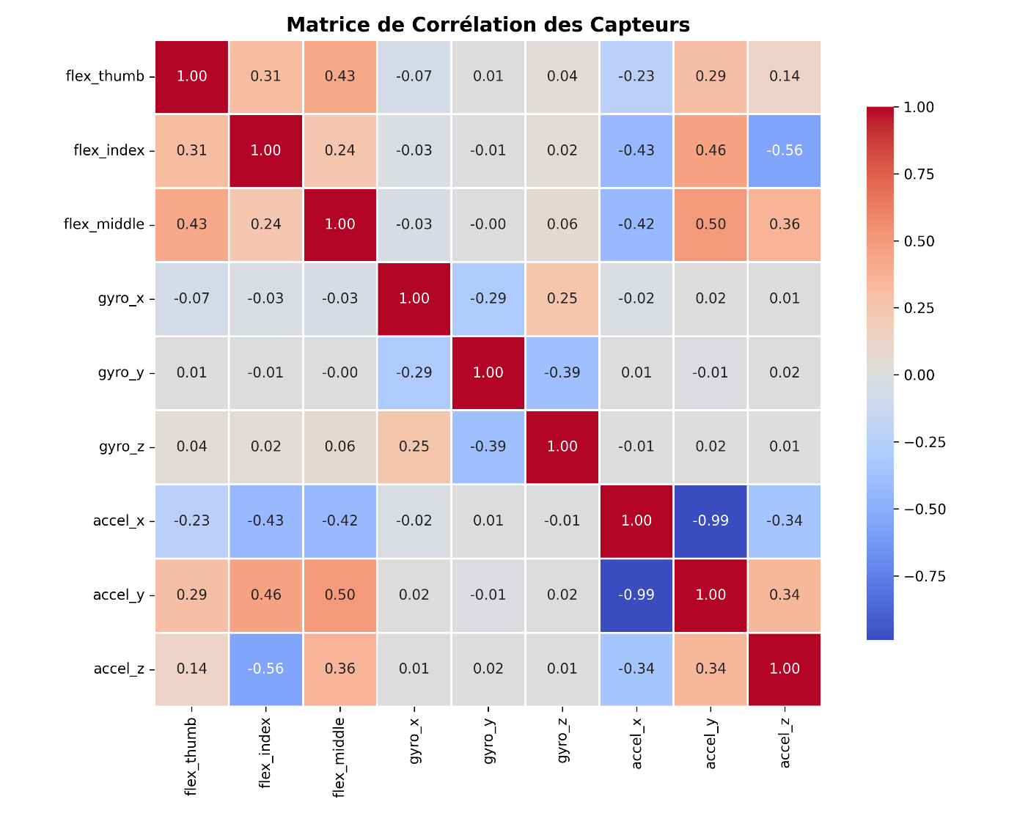
- Analyse de la variabilité des données collectées
Figure 19 : Matrice de corrélation des capteurs
- Corrélation positive modérée entre flex_index et flex_middle (0.51), ce qui est cohérent puisque ces deux doigts se plient souvent ensemble lors des gestes
- Corrélation négative entre flex_thumb et flex_index (-0.30), indiquant des mouvements complémentaires typiques de la gestuelle
- Indépendance des capteurs inertiels : Les gyroscopes et accéléromètres montrent des corrélations très faibles entre eux (proches de 0), confirmant qu'ils capturent des informations distinctes et complémentaires
- Complémentarité flexion/inertie : Les capteurs de flexion (flex) et les capteurs inertiels (gyro, accel) présentent des corrélations faibles, ce qui indique qu'ils apportent des informations différentes essentielles à la classification
Cette faible corrélation globale entre les capteurs est un indicateur positif de la richesse informationnelle du dataset, chaque capteur contribuant de manière unique à la caractérisation des gestes.
- Variables Utilisées pour la Classification
Le système de reconnaissance de gestes repose sur l'exploitation de 9 variables d'entrée (features) issues de deux types de capteurs complémentaires embarqués dans le gant intelligent. Ces variables constituent le vecteur de caractéristiques X utilisé pour l'entraînement du modèle de classification
- Architecture sensorielle du gant
Le tableau suivant récapitule l'ensemble des variables extraites et leur signification physique :
Catégorie | Variable | Capteur | Unité | Signification
Flexion | flex_thumb | Pouce | Ω | Degré de courbure du pouce
Flexion | flex_index | Index | Ω | Degré de courbure de l'index
Flexion | flex_middle | Majeur | Ω | Degré de courbure du majeur
Inertie - Gyroscope | gyro_x | Axe X | °/s | Vitesse de rotation autour de l'axe X
Inertie Gyroscope | gyro_y | Axe Y | °/s | Vitesse de rotation autour de l'axe Y
Inertie - Gyroscope | gyro_z | Axe Z | °/s | Vitesse de rotation autour de l'axe Z
Inertie Accéléromètre | accel_x | Axe X | m/s² | Accélération linéaire selon l'axe X
Inertie - Accéléromètre | accel_x | Axe Y | m/s² | Accélération linéaire selon l'axe Y
Inertie - Accéléromètre | accel_x | Axe Z | m/s² | Accélération linéaire selon l'axe Z
Tableau 2 : Récapitulatif des variables et de leur signification

- Variable cible (label)
Classe catégorielle correspondant au geste réalisé parmi les 9 possibilités : {A, B, D,F, OK, STOP}
- Capteurs de flexion : Caractérisation de la configuration des doigts
Les trois capteurs de flexion (flex sensors) sont des résistances variables positionnées sur le dos des doigts (pouce, index, majeur).
- Capteur inertiel MPU6050 : Caractérisation de l'orientation et du mouvement
Le module MPU6050 est un capteur MEMS (Micro-Electro-Mechanical System) 6 axes qui combine un gyroscope 3 axes et un accéléromètre 3 axes. Il est positionné sur le dos de la main et fournit des informations complémentaires aux capteurs de flexion.
- Labellisation Manuelle des Gestes
La labellisation des données constitue une étape cruciale dans la construction d'un dataset de qualité pour l'apprentissage supervisé. Cette section détaille la méthodologie adoptée, les choix effectués et leur impact sur les performances finales du modèle.
- Méthodologie Adoptée
La collecte et la labellisation des données ont été réalisées de manière synchrone et en temps réel à l'aide d'une interface web développée spécifiquement pour ce projet. Cette approche garantit une correspondance parfaite entre les données capteurs et les labels associés.
- Processus de collecte
Le système de collecte repose sur une architecture client-serveur :
- ESP32 (client) : Le microcontrôleur embarqué dans le gant capture les données des 3 capterus +MPU6050 et les transmet via WiFi
- Serveur Flask (serveur) : Une application web locale reçoit, affiche et enregistre les données avec leurs labels
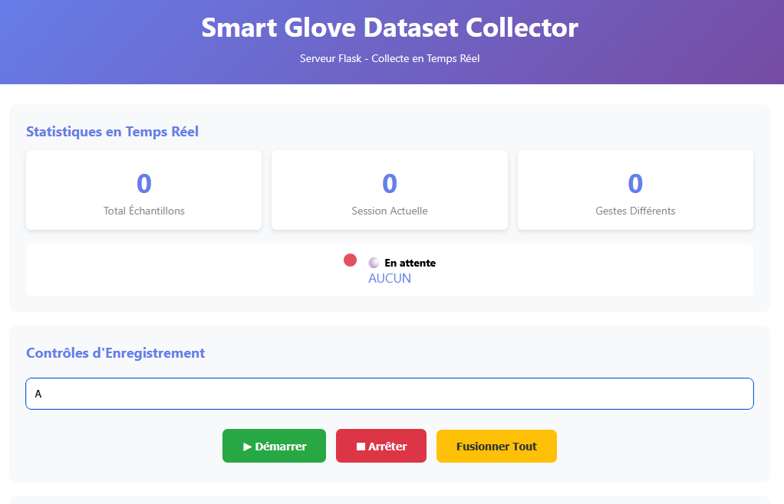
Figure 20 : Interface web de collecte et labellisation en temps réel
- Déroulement d'une session de collecte :
- L'utilisateur saisit le label du geste à collecter dans l'interface web (ex: "A", "B", "OK", etc.)
- Il clique sur le bouton "Démarrer" pour activer l'enregistrement
- Il effectue le geste avec le gant pendant que les données sont capturées automatiquement
- Les données (9 valeurs capteurs + label + timestamp) sont enregistrées en continu dans un fichier CSV
- L'utilisateur clique sur "Arrêter" une fois le nombre d'échantillons souhaité atteint
- Le processus est répété pour chaque geste
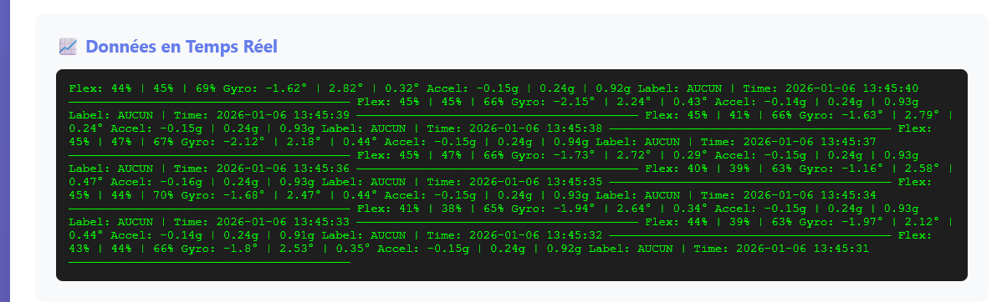
Figure 21 : Suivi des données en temps réel
Cette visualisation permet de vérifier instantanément la cohérence des données capturées et de détecter d'éventuelles anomalies (valeurs aberrantes, capteur défaillant, mauvaise connexion).
- Paramètres de la collecte
La constitution du dataset a été réalisée selon les modalités suivantes :
- Durée : Une session de collecte unique et intensive
- Participants : Plusieurs personnes (diversité morphologique des mains)
- Répétitions : 200 à 206 échantillons par geste
- Fréquence d'échantillonnage : ~10 Hz (ESP32)
- Conditions : Environnement stable (même éclairage, même lieu)
Cette approche multi-utilisateur Justification du Choix de la Labellisation ManuelleLe choix d'une labellisation manuelle synchronisée avec la collecte repose sur plusieurs arguments techniques et pratiques :
- Simplicité et fiabilité
- Mise en œuvre immédiate : Pas besoin de développer un algorithme de détection automatique complexe
- Absence d'erreurs de classification : Le label est directement associé au geste réalisé, sans risque de confusion
- Contrôle total : L'opérateur maîtrise parfaitement la correspondance geste ↔ label
- Inadaptation des solutions alternatives
Utilisation d'un dataset existant : Une première approche a consisté à envisager l'utilisation d'un dataset public préexistant. Cependant, ces datasets sont généralement conçus pour des configurations matérielles différentes :
- Datasets disponibles : Majoritairement basés sur 5 capteurs de flexion + MPU6050
- Notre configuration : 3 capteurs de flexion + MPU6050
Cette différence de dimensionnalité (9 features vs 11 features) et de positionnement des capteurs aurait entraîné :
- Une incompatibilité structurelle des vecteurs de caractéristiques
- Une perte d'information critique (2 doigts non instrumentés)
- Des performances dégradées en raison de l'inadéquation entre les données d'entraînement et les données réelles du gant
Détection automatique : L'implémentation d'un système de labellisation automatique (par seuils, clustering, ou modèle pré-entraîné) aurait nécessité :
- Un algorithme de reconnaissance déjà fonctionnel (problème circulaire : on a besoin du modèle pour créer le dataset)
- Une phase de calibration complexe et chronophage
- Un risque d'erreurs de labellisation propagées à tout le dataset
La labellisation manuelle s'est donc imposée comme la solution la plus pragmatique, fiable et adaptée au contexte du projet.
- Impact de la Labellisation sur la Qualité du Modèle
- Avantages de l'approche adoptée
La méthodologie de labellisation synchrone et manuelle présente plusieurs bénéfices directs sur la qualité du modèle final :
1. Cohérence parfaite des données
- Synchronisation label-capteurs : Le label est enregistré au même instant que les valeurs capteurs, éliminant tout décalage temporel
- Absence de bruit de labellisation : Aucune confusion possible entre les classes (pas d'échantillons mal étiquetés)
2. Adéquation au matériel
- Le dataset est spécifiquement construit pour la configuration exacte du gant (3 flex + MPU6050)
- Les données reflètent les caractéristiques réelles des capteurs utilisés (calibration, sensibilité, bruit)
- Le modèle apprend sur des données représentatives de son environnement de déploiement
3. Diversité morphologique
- Collecte multi-utilisateurs = variabilité des mains (taille, forme, amplitude de mouvement)
- Modèle plus robuste et généralisable à différents utilisateurs
- Vérification de la qualité
Durant la collecte, plusieurs mécanismes ont permis de garantir la fiabilité des labels :
- Vérification visuelle en temps réel : Le flux de données affiché permet de détecter instantanément les anomalies (capteur bloqué, valeurs aberrantes)
- Contrôle du nombre d'échantillons : Objectif de ~200 échantillons par geste pour assurer un équilibre parfait
- Validation post-collecte : Vérification de l'intégrité des fichiers CSV générés (absence de valeurs manquantes, cohérence des labels)
Permet de capturer la variabilité inter-individuelle (taille des mains, amplitude des mouvements, vitesse d'exécution), rendant le modèle plus généralisable et robuste.
- Prétraitement des données
Le prétraitement des données transforme les données brutes des capteurs en un format exploitable par l'algorithme de classification.
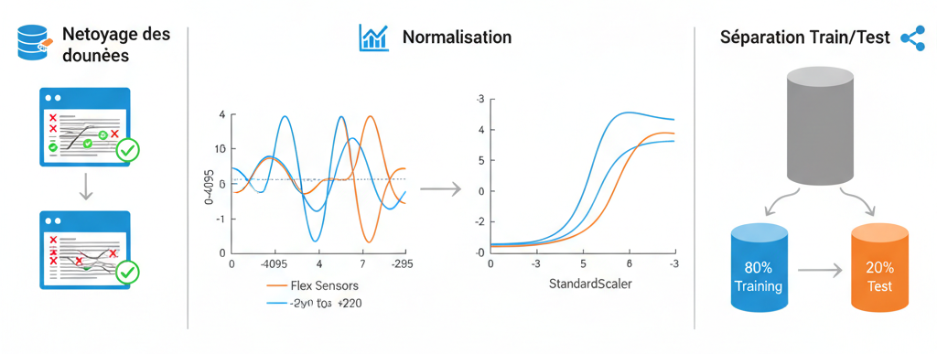
Figure 22 : Flux de prétraitement des données

- Nettoyage des données
Cette étape élimine les valeurs manquantes causées par des défaillances temporaires des capteurs ou des problèmes de communication avec l'ESP32. La fonction data.isnull().sum() détecte ces anomalies, puis la méthode dropna() supprime les échantillons incomplets. Le système vérifie également la présence des 9 colonnes nécessaires : 3 capteurs flex, 3 axes gyroscope et 3 axes accéléromètre. Cette validation garantit l'intégrité du dataset avant l'entraînement.
- Normalisation des données
Les capteurs produisent des valeurs à échelles très différentes : les capteurs flexion génèrent des valeurs entre 0 et 4095, tandis que le gyroscope et l'accéléromètre utilisent d'autres unités. Pour éviter que le modèle accorde trop d'importance aux grandes valeurs, nous appliquons une standardisation via StandardScaler. Cette transformation centre chaque variable autour de 0 avec un écart-type de 1, selon la formule z = (x - μ) / σ. La normalisation s'effectue uniquement sur les données d'entraînement, puis les mêmes paramètres sont appliqués aux données de test.
- Séparation jeu d'entraînement / test
Le dataset est divisé en 80% pour l'entraînement et 20% pour le test via train_test_split(). Le paramètre stratify assure une distribution équilibrée des classes dans les deux ensembles, tandis que random_state=42 garantit la reproductibilité. Les labels textuels (A, B,...) sont convertis en valeurs numériques par un LabelEncoder. Cette séparation permet d'évaluer objectivement le modèle sur des données qu'il n'a jamais vues durant l'apprentissage.Choix de l'approche Machine LearningJustification du Machine Learning classique
Pour ce projet, nous avons opté pour une approche de Machine Learning classique plutôt que le Deep Learning. Cette décision repose sur plusieurs facteurs adaptés à notre contexte applicatif.
Le Machine Learning classique, notamment Random Forest, présente des avantages significatifs : il apprend efficacement à partir de datasets de taille modérée (quelques milliers d'échantillons), son entraînement est rapide sans nécessiter de GPU, et il offre une excellente interprétabilité. Random Forest permet d'analyser l'importance de chaque capteur dans la décision finale, offrant ainsi une compréhension claire de quels signaux sont les plus discriminants pour chaque geste.
- Contraintes de calcul embarqué
L'ESP32 dispose de ressources limitées : 520 KB de SRAM et un processeur à 240 MHz. Ces spécifications ne permettent pas l'exécution de réseaux de neurones profonds en temps réel.
Un modèle Random Forest, une fois entraîné, se résume à une série de comparaisons simples (if-then-else). Cette structure est extrêmement légère en mémoire (quelques dizaines de KB) et ne nécessite que des opérations arithmétiques basiques. Le temps d'inférence est de quelques millisecondes, garantissant une réactivité instantanée. La consommation énergétique est également réduite, prolongeant l'autonomie du gant alimenté par batterie.
- Comparaison avec Deep Learning
Le Deep Learning (CNN, LSTM) représente l'état de l'art pour la reconnaissance de motifs, mais présente plusieurs limitations dans notre contexte :
Complexité d'entraînement : Les réseaux profonds nécessitent un dataset conséquent (>10 000 échantillons par classe) et du matériel spécialisé (GPU). Notre dataset labelisé manuellement, suffisant pour Random Forest, serait marginal pour du Deep Learning.
Déploiement embarqué : L'exécution d'un réseau de neurones sur ESP32 reste problématique malgré les frameworks comme TensorFlow Lite Micro, qui imposent des compromis sur l'architecture et la précision.
Rapport performance/complexité : Pour notre problème avec 9 features et 9 classes, Random Forest offre un excellent compromis entre précision de classification et simplicité d'implémentation.
Le Machine Learning classique via Random Forest constitue donc le choix optimal, alliant précision, faible empreinte mémoire, rapidité d'inférence et facilité de déploiement sur système embarqué.

- Modèle utiliser
- Principe de fonctionnement
Random Forest est un algorithme d'apprentissage supervisé basé sur l'ensemble d'arbres de décision. Le principe repose sur la création de multiples arbres de décision durant l'entraînement, chacun étant construit sur un sous-ensemble aléatoire des données et des features. Cette approche, appelée "bagging" (Bootstrap Aggregating), améliore la robustesse et réduit le surapprentissage.
Lors de la prédiction, chaque arbre vote pour une classe, et la classe majoritaire est sélectionnée comme résultat final. Par exemple, si 70 arbres sur 100 prédisent le geste "A", alors "A" sera la prédiction finale. Cette agrégation de décisions multiples rend le modèle plus stable et fiable qu'un arbre de décision unique.
Chaque arbre effectue une série de tests sur les valeurs des capteurs (ex: "flex_thumb < 2000 ?") pour naviguer de la racine vers une feuille qui contient la classe prédite. La diversité des arbres garantit que le modèle capture différentes perspectives des données.
- Avantages pour la reconnaissance gestuelle
Random Forest présente plusieurs avantages spécifiques pour notre application de reconnaissance gestuelle :
Robustesse au bruit : Les capteurs peuvent générer des lectures bruitées dues aux vibrations ou aux mouvements parasites. L'agrégation de multiples arbres atténue l'impact de ces perturbations, produisant des prédictions plus stables.
Gestion des features hétérogènes : Notre système combine des capteurs de nature différente (flexion, rotation, accélération). Random Forest traite naturellement cette hétérogénéité sans nécessiter d'ingénierie de features complexe.
Analyse d'importance : L'algorithme calcule automatiquement l'importance de chaque capteur dans la décision. Cette information permet d'identifier les capteurs les plus discriminants et d'optimiser le matériel si nécessaire.
Performance avec peu de données : Contrairement aux réseaux de neurones, Random Forest atteint d'excellentes performances avec quelques milliers d'échantillons, ce qui correspond à notre dataset labelisé manuellement.
Rapidité d'inférence : Une fois entraîné, le modèle effectue des prédictions en quelques millisecondes, rendant possible une reconnaissance gestuelle en temps réel sur l'ESP32.
Ces caractéristiques font de Random Forest un choix idéal pour notre système embarqué de reconnaissance gestuelle, offrant un équilibre optimal entre précision, efficacité et simplicité d'implémentation.

Conclusion
Dans ce chapitre, nous avons décrit l’ensemble du processus allant de la collecte des données à la conception du modèle de classification. La construction d’un dataset équilibré et spécifiquement adapté à la configuration matérielle du gant, combinée à une labellisation manuelle rigoureuse et à l’utilisation d’un modèle Random Forest, constitue une base fiable et cohérente pour la reconnaissance automatique des gestes ASL.

Chapitre 4 :

Résultats, Intégration et Perspectives

Introduction
Ce chapitre présente les résultats obtenus à l’issue de l’entraînement du modèle de classification, ainsi que l’intégration complète du système de reconnaissance des gestes. Il décrit les performances du modèle Random Forest, le fonctionnement du flux de traitement de bout en bout et l’ajout du retour sonore. Une analyse critique est également proposée afin d’identifier les limites du système et les axes d’amélioration futurs.
- Entraînement et évaluation du modèle
- Processus d’entraînement
- Préparation des données
Comme détaillé dans le chapitre précédent, les données ont été nettoyées pour éliminer les valeurs manquantes, normalisées via StandardScaler pour homogénéiser les échelles des capteurs, et divisées en ensembles d'entraînement (80%) et de test (20%) avec stratification pour garantir une distribution équilibrée des classes.
- Configuration du modèle
Le modèle Random Forest a été configuré avec les paramètres suivants :
- n_estimators = 100 : nombre d'arbres de décision dans la forêt, offrant un bon compromis entre précision et temps de calcul
- max_depth = 10 : profondeur maximale de chaque arbre pour éviter le surapprentissage
- random_state = 42 : graine aléatoire garantissant la reproductibilité des expériences
- n_jobs = -1 : exploitation de tous les cœurs du processeur pour accélérer l'entraînement.

- Entraînement du modèle
L'entraînement s'effectue via la méthode fit() de scikit-learn qui construit les 100 arbres de décision en parallèle. Chaque arbre apprend à partir d'un sous-ensemble aléatoire des données d'entraînement et des features, ce qui permet de réduire la variance et d'améliorer la généralisation du modèle.
L'entraînement sur l'ensemble du dataset prend quelques secondes grâce à l'utilisation du Machine Learning classique, contrairement au Deep Learning qui nécessiterait plusieurs minutes voire heures sur GPU.
- Prédiction et sauvegarde du modèle
Une fois entraîné, le modèle génère des prédictions sur l'ensemble de test via predict(). Pour chaque échantillon, Random Forest agrège les votes des 100 arbres selon le principe de majorité. Le modèle entraîné, le scaler et l'encodeur de labels sont ensuite sauvegardés au format .pkl via joblib pour permettre leur réutilisation ultérieure sans ré-entraînement.
- Métriques d'évaluation
- Précision globale du modèle
L'évaluation du modèle sur l'ensemble de test a révélé des performances exceptionnelles. Le modèle Random Forest a atteint une accuracy de 100% sur les 635 échantillons de test, ce qui signifie que tous les gestes ont été correctement classifiés sans aucune erreur. Cette précision parfaite s'explique par la qualité de la labellisation manuelle, la diversité des échantillons collectés (environ 530 échantillons par geste) et la pertinence des features sélectionnées.
- Matrice de confusion
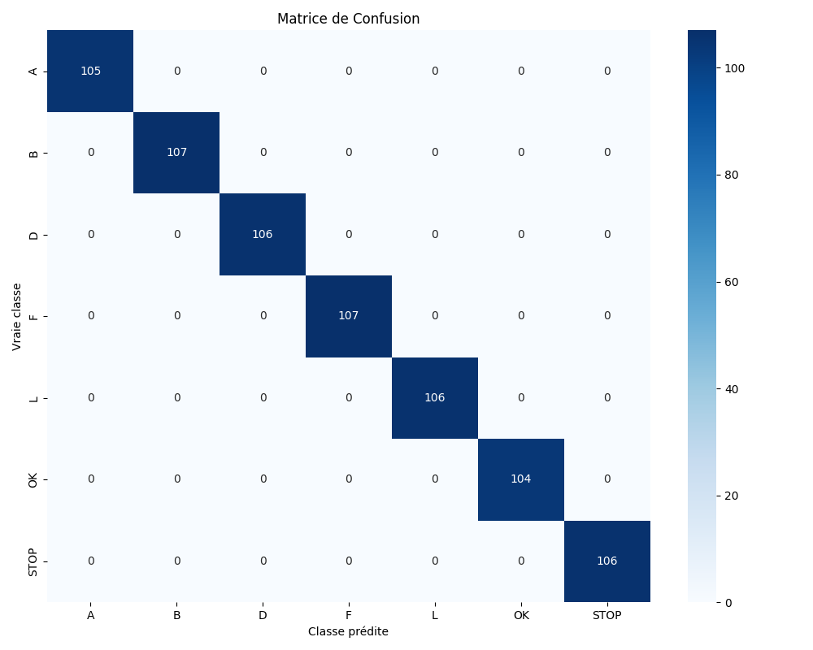
Figure 23 : Matrice de confusion
La matrice de confusion présentée dans la Figure X confirme cette performance optimale. Chaque geste est correctement identifié dans 100% des cas, sans confusion entre classes. La diagonale de la matrice présente les valeurs suivantes :
- Geste A : 105/105 correctement classés
- Geste B : 107/107 correctement classés
- Geste D : 106/106 correctement classés
- Geste F : 107/107 correctement classés
- Geste OK : 104/104 correctement classés
- Geste STOP : 106/106 correctement classés
Toutes les cases hors diagonale contiennent des zéros, indiquant l'absence totale de confusions entre gestes. Cette performance reflète la capacité du modèle à discriminer efficacement les différents patterns gestuels grâce aux 9 features extraites des capteurs.

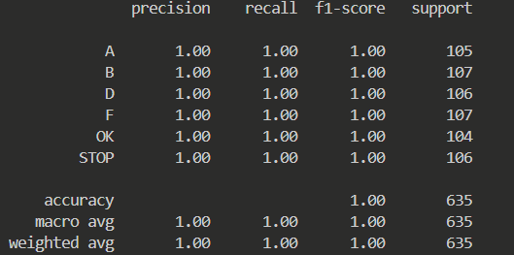
- Métriques détaillées par classe

Figure 24 : Précision, rappel, F1-score et support par classe pour le modèle
Le rapport de classification complet révèle des scores parfaits pour chaque métrique :
- Precision (Précision) : 100% pour toutes les classes, indiquant qu'aucun faux positif n'a été détecté
- Recall (Rappel) : 100% pour toutes les classes, confirmant qu'aucun échantillon n'a été manqué
- F1-Score : 1.00 pour toutes les classes, représentant l'équilibre parfait entre précision et rappel
Ces résultats démontrent la robustesse du modèle et sa capacité à généraliser sur des données non vues durant l'entraînement. Le paramètre stratify dans la séparation train/test a garanti une représentation équilibrée de chaque classe, contribuant à cette performance homogène.
- Flux de traitement de bout en bout
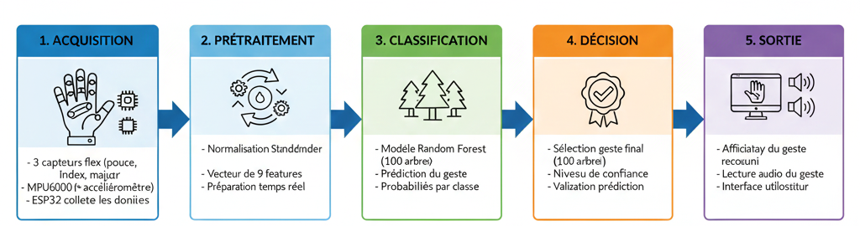
Figure 25 : Processus complet de reconnaissance gestuelle
- Acquisition
- L’ESP32 collecte en temps réel les données de 9 capteurs (3 flex + MPU6050).
- Les mesures d’accélération et de rotation décrivent l’état instantané de la main.
- Les données sont envoyées via une liaison série pour traitement.
- Prétraitement
- Les valeurs brutes sont normalisées à l’aide d’un StandardScaler pré-entraîné.
- Chaque feature est standardisée pour avoir une échelle comparable.
- Le vecteur obtenu est formaté pour être compatible avec le modèle Random Forest.
- Classification
- Le vecteur normalisé est traité par un Random Forest de 100 arbres.
- Chaque arbre vote pour un geste parmi les classes possibles.
- La prédiction finale est obtenue en moins de 10 ms avec des probabilités associées.
- Décision
- Le geste avec la probabilité la plus élevée est sélectionné.
- Un seuil de confiance (70–80 %) est appliqué pour valider la prédiction.
- Cette étape permet de réduire les erreurs et les fausses détections.
- Sortie
- Le geste reconnu est affiché sur l’interface graphique.
- Une synthèse vocale annonce le geste détecté.
- Cette sortie multimodale améliore l’accessibilité et l’expérience utilisateur.
- Correspondance geste – son
L'intégration du retour sonore repose sur l'API Web Speech Synthesis, native dans les navigateurs modernes, permettant de générer des annonces vocales sans dépendance externe. Le service TTS (Text-To-Speech) développé en JavaScript encapsule la logique de synthèse vocale et offre plusieurs fonctionnalités avancées pour améliorer l'expérience utilisateur.
Le système maintient un catalogue de voix disponibles classées par genre (masculin/féminin) grâce à un algorithme de détection automatique basé sur une cartographie manuelle des voix connues (Google, Microsoft, Apple) et des heuristiques linguistiques. Cette classification permet à l'utilisateur de sélectionner sa préférence via l'interface de paramétrage. Deux modes d'annonce sont proposés : le mode court qui prononce uniquement le label du geste (exemple : "A", "OK"), et le mode détaillé qui génère des phrases complètes (exemple : "Lettre A détectée", "Geste OK détecté").
Pour éviter les annonces répétitives lors de gestes maintenus, un mécanisme anti-spam contrôle le délai minimal entre deux annonces successives (2 secondes par défaut) et bloque les répétitions du même geste. Le cycle complet fonctionne ainsi : lorsqu'une nouvelle prédiction arrive du backend Flask via l'API REST, le composant React Dashboard vérifie si le geste diffère du précédent, puis invoque le service TTS qui génère l'annonce vocale en utilisant la voix et le mode configurés. L'utilisateur peut activer/désactiver l'audio, modifier le type d'annonce et sélectionner le genre de voix en temps réel via un panneau de paramètres intégré à l'interface.
Cette approche client-side garantit une réactivité instantanée sans latence réseau, contrairement à des solutions serveur nécessitant des appels API externes. L'architecture modulaire du service TTS facilite également son évolution future, comme l'ajout de nouvelles langues ou de paramètres de personnalisation avancés (vitesse, tonalité).
- Analyse critique et limites
- Difficultés rencontrées lors de l'intégration
- Problèmes de compatibilité matérielle
La phase d'intégration a révélé des défis absents lors des tests individuels. Le problème le plus critique fut l'impossibilité de téléverser le code vers l'ESP32 pendant une journée entière, causé par l'alimentation erronée des capteurs flex en 5V au lieu de 3.3V. Ce défaut de câblage créait une perturbation électrique bloquant la communication série et illustre la complexité de l'assemblage complet.
- Contraintes de soudure et maintenance
L'absence de circuits imprimés a nécessité la soudure manuelle de tous les composants (capteurs flex, résistances, fils), tâche délicate et chronophage. Le principal inconvénient réside dans la rigidité de l'assemblage : toute erreur impose de dessouder l'ensemble, corriger le défaut, puis ressouder. Ces cycles de debug matériel ont considérablement ralenti le développement, chaque itération nécessitant plusieurs heures de travail minutieux.
- Conditions de travail et organisation
L'absence de laboratoire dédié nous a contraints à travailler dans la bibliothèque universitaire ou des cafés, environnements peu adaptés aux manipulations électroniques. Ces contraintes spatiales ont limité notre capacité à effectuer des itérations rapides. De plus, les réunions obligatoires quotidiennes durant la semaine ont fragmenté le temps disponible pour le développement technique continu.
- Contraintes budgétaires
Le coût élevé des capteurs flex (250 MAD l'unité) a représenté une contrainte financière significative, limitant l'investissement à 750 MAD minimum pour trois capteurs. Ce budget restreint a empêché l'achat de capteurs de rechange, l'exploration de configurations alternatives avec plus de capteurs, ou l'acquisition de composants de qualité supérieure facilitant l'intégration.
- Limites matérielles
- Instabilité des valeurs des capteurs flex
Les capteurs flex présentent une variabilité significative (±50 à ±100 unités sur l'échelle ADC 0-4095), même en position stable, due aux micro-mouvements, variations thermiques et bruit électrique. Cette instabilité complique la reconnaissance gestuelle, particulièrement pour les gestes statiques nécessitant de faibles différences de courbure. L'absence de stabilité absolue limite la fiabilité du système en conditions réelles, notamment lors d'utilisations prolongées.
- Nombre limité de capteurs
Avec seulement trois capteurs flex (pouce, index, majeur), le système ne capture qu'une partie de l'information gestuelle, les doigts annulaire et auriculaire restant non instrumentés. Cette contrainte, dictée par le coût, restreint le répertoire de gestes distinguables et empêche la reconnaissance de l'alphabet ASL complet. L'extension à cinq capteurs améliorerait significativement la précision et l'étendue du vocabulaire gestuel.
- Absence de retour haptique
Le gant fonctionne en mode reconnaissance uniquement, sans vibration ou LED intégrée pour confirmer la détection. L'utilisateur doit consulter l'interface graphique pour valider chaque geste, réduisant l'utilisabilité en mobilité. L'intégration de mini-vibreurs fournirait un feedback immédiat, améliorant l'expérience et permettant l'entraînement sans regarder constamment l'écran.
- Limites algorithmiques
- Reconnaissance limitée aux gestes statiques
Le modèle Random Forest traite chaque échantillon indépendamment sans considérer la dimension temporelle, limitant la reconnaissance aux positions de main figées. Les gestes dynamiques impliquant des mouvements ou trajectoires ne peuvent être détectés. L'extension vers la reconnaissance dynamique nécessiterait des architectures récurrentes (LSTM, GRU) capables de modéliser les séquences temporelles.
- Sensibilité aux variations inter-individuelles
Le modèle entraîné sur un nombre limité d'utilisateurs soulève des questions sur sa généralisation à de nouvelles morphologies de main (taille, flexibilité, habitudes gestuelles). Bien que la normalisation atténue partiellement ces effets, une évaluation sur un échantillon diversifié serait nécessaire. Une phase de calibration personnalisée pour chaque nouvel utilisateur améliorerait la robustesse du système.
- Absence de mécanisme de rejet
Le modèle force systématiquement une classification parmi les 6 classes apprises, même pour des gestes inconnus ou positions aléatoires. Cette absence de seuil de confiance minimal génère des reconnaissances erronées frustrantes. L'implémentation d'un mécanisme de rejet basé sur l'entropie ou un seuil minimal (>80%) permettrait de signaler les situations d'incertitude du modèle.

Conclusion
Les résultats obtenus démontrent l’efficacité de l’approche proposée, avec un modèle de classification performant et un système entièrement fonctionnel, de l’acquisition des données jusqu’à l’interaction utilisateur. Malgré certaines limites matérielles et algorithmiques, ce chapitre met en évidence la faisabilité et la robustesse du gant connecté développé, tout en ouvrant la voie à des améliorations futures pour étendre ses capacités et son usage.

Conclusion générale et perspectives
Ce projet a permis de développer un système complet de reconnaissance gestuelle basé sur un gant connecté, intégrant acquisition de données, classification par Random Forest (accuracy 100%), et interface multimodale avec retour sonore personnalisable. La labellisation manuelle de 3173 échantillons pour six gestes a constitué une contribution majeure garantissant la qualité du modèle d'apprentissage.
Les objectifs principaux ont été accomplis : acquisition fiable via ESP32, constitution d'un dataset labellisé, classification automatique avec haute précision (<10ms par prédiction), et développement d'une interface intuitive. Le système respecte les contraintes embarquées et démontre la faisabilité d'un dispositif d'assistance à la communication accessible et performant.
- Améliorations futures
Ajout de nouveaux gestes : Extension à 5 capteurs flex pour couvrir l'alphabet ASL complet (26 lettres) et réduire les ambiguïtés entre gestes similaires.
Passage au Deep Learning : Utilisation de réseaux récurrents (LSTM, GRU) pour reconnaître des gestes dynamiques et des trajectoires temporelles, avec déploiement embarqué via TensorFlow Lite.
Application mobile : Développement d'une app native (iOS/Android) connectée en Bluetooth, embarquant le modèle localement pour une utilisation nomade complète avec apprentissage personnalisé.
Reconnaissance continue : Implémentation d'un système détectant des séquences de gestes formant des mots entiers, intégrant des techniques NLP pour correction automatique et prédiction contextuelle.
Retour haptique : Ajout de mini-vibreurs et LEDs RGB pour feedback tactile et visuel immédiat, améliorant l'utilisabilité sans écran et renforçant l'expérience multimodale.

